CEPA /IES NOMBRE DEL CENTRO

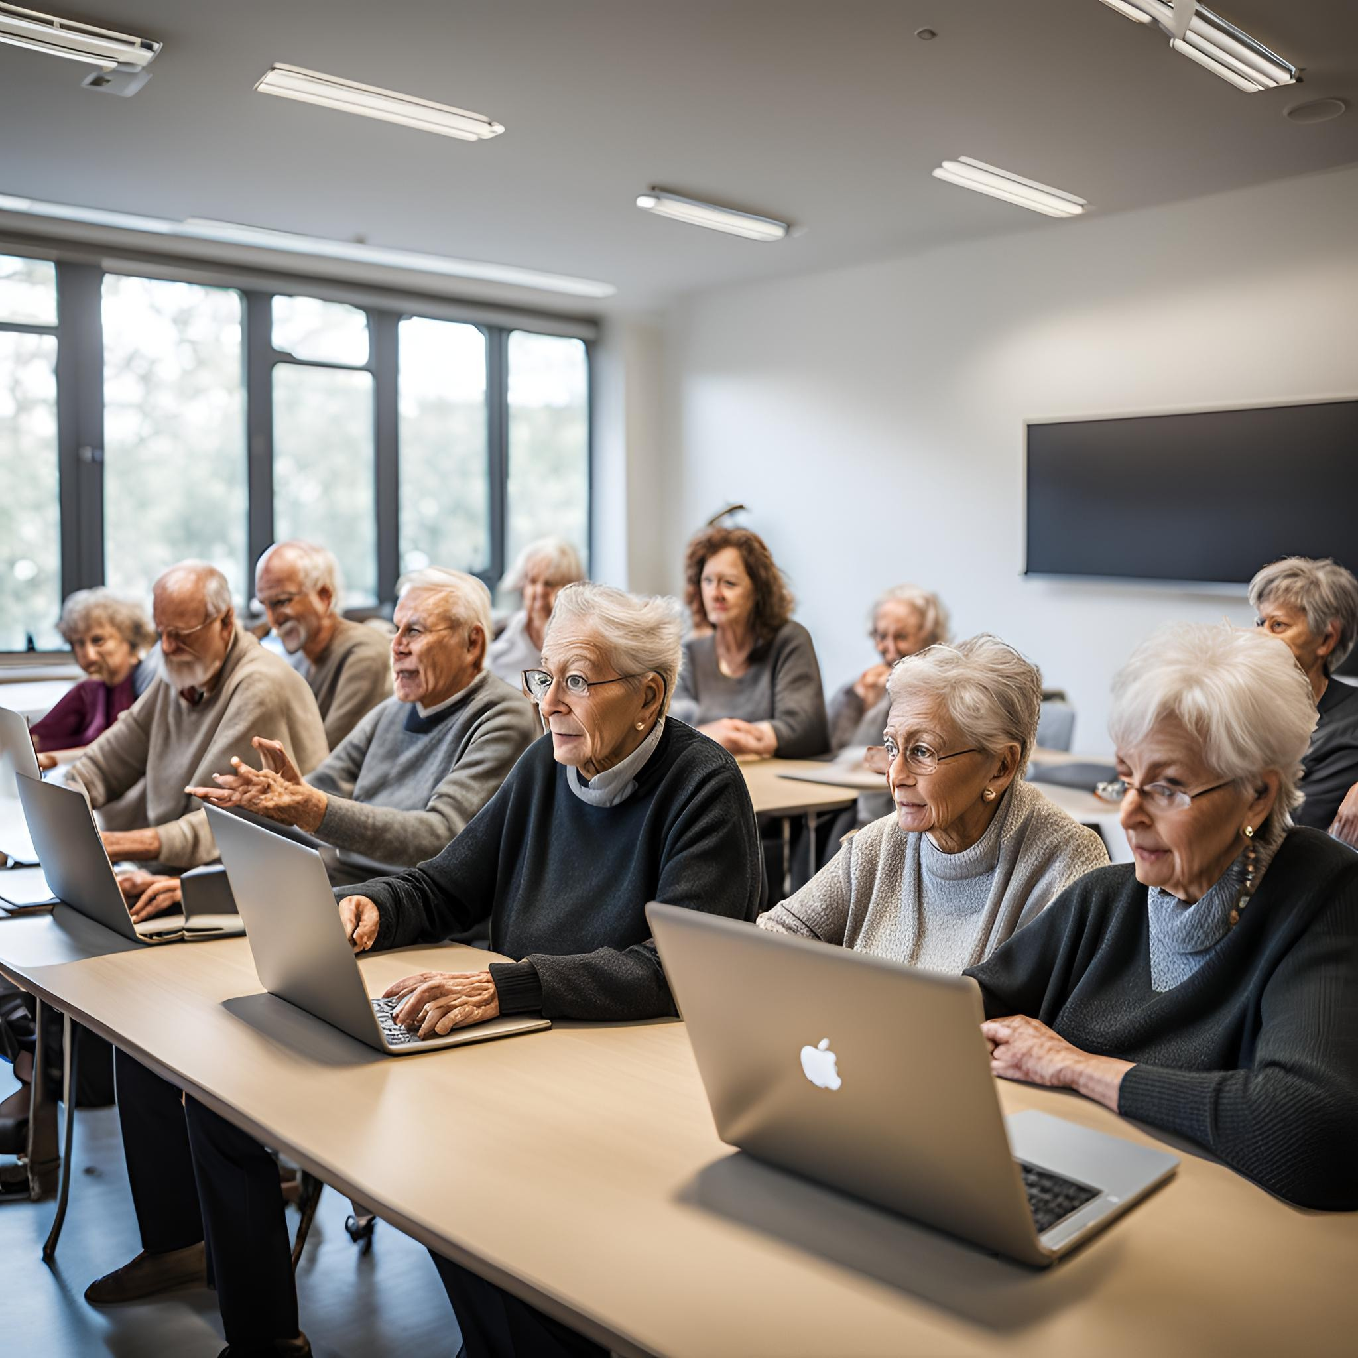

EDUCATIVO

**Cursos de capacitación digital**

Plan de Recuperación, Transformación y Resiliencia

(Inversión 1, Componente 19, Palanca VII). Financiado por la Unión Europea, con fondos Next Generation EU del

Mecanismo de Recuperación y Resiliencia.

Cursos de CUALIFICACIÓN

HORARIO:

PARA MÁS INFORMACIÓN:

NOMBRE DE LA VÍA, NÚMERO Y LOCALIDAD.

TELÉFONO:

CORREO ELECTRÓNICO:

PROFESIONAL de NIVEL 2.

* DIGITALIZACIÓN APLICADA AL ENTORNO PROFESIONAL IFC48_2.
* OPERACIONES CON TECNOLOGÍAS HABILITADORAS DIGITALES IFC823_2.

**ÚLTIMOS DÍAS**

**PLAZAS LIMITADAS**